Тернарный поиск — это эффективный алгоритм для нахождения минимума (или максимума) унимодальной функции. Рассмотрим функцию $f\left(x\right)=\cos\left(x-1\right)+|x|$ на отрезке $\left[-2,2\right]$. Найдем минимум данной функции, используя алгоритм тернарного поиска. В качестве $ε$ выберем значение равное $ε=0.01$.
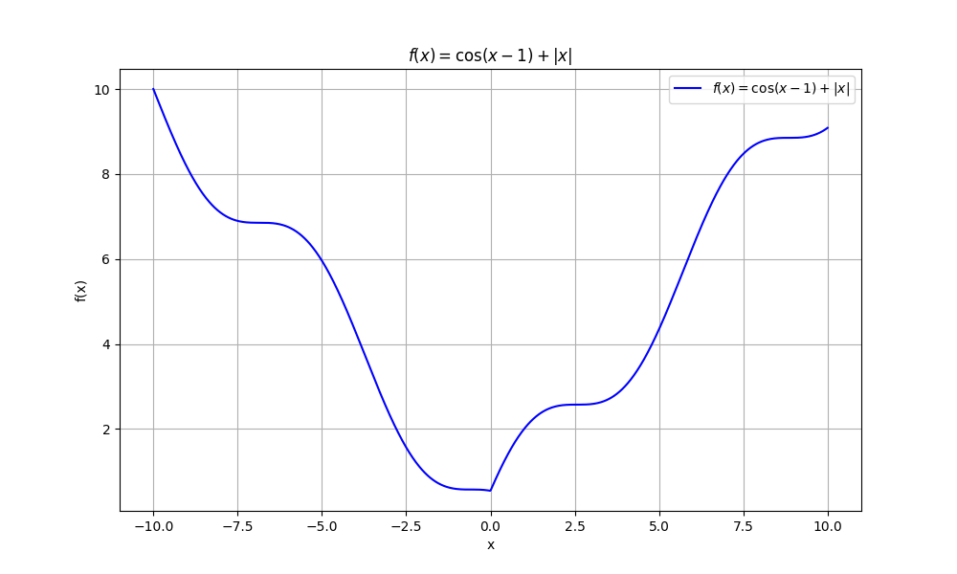
Рис.1 График функции $f\left(x\right)=\cos\left(x-1\right)+|x|$

Рассмотрим процесс работы алгоритма. Разделим исходный отрезок $\left[r,l\right]$ на три части, выберем точки $a$ и $b$ такие, что:
$$a=\frac{2l+r}{3}$$
$$b=\frac{l+2r}{3}$$
Посчитаем значение точек $a$ и $b$ по приведённым выше формулам:
$$a=\frac{2l+r}{3}= \frac{2(-2)+2}{3}=-\frac{2}{3}≈-0.67$$
$$b=\frac{l+2r}{3}= \frac{(-2)+4}{3}=\frac{2}{3}≈0.67$$
Теперь сравним значения функций в точках $a$ и $b$. Если $f\left(a\right)<f(b)$, то можно сделать вывод, что минимум находиться в отрезке $\left[l,b\right]$, иначе минимум находиться в отрезке $\left[a,r\right]$. На каждой итерации граница поиска будет изменяться, в зависимости от того, на каком отрезке находиться минимум. Алгоритм продолжает выполнение до тех пор, пока длина текущего интервала $\left[l,r\right]$ больше заданной точности $ε$, то есть пока $r-l> ε$.
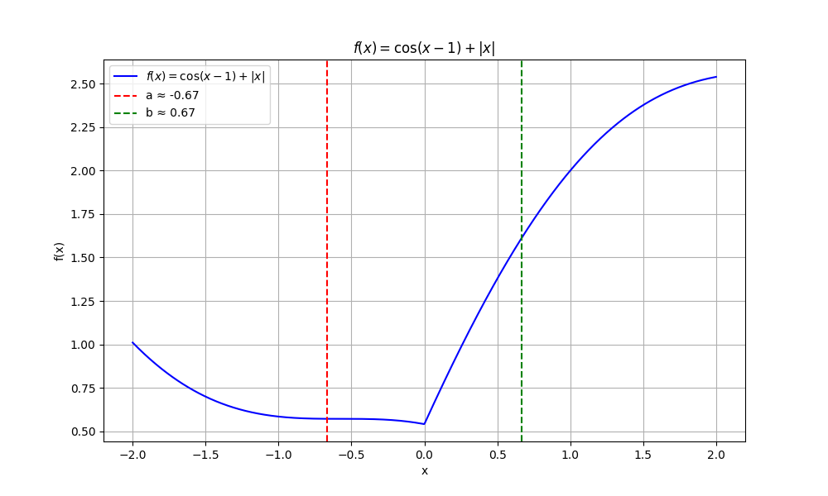
Рис.2 Разделение отрезка на три части.

Вычислим значения функций в точках $a$ и $b$:
$$f\left(a\right)=f\left(-\frac{2}{3}\right)=\cos\left(-\frac{2}{3}-1\right)+\left|-\frac{2}{3}\right|≈0.57$$
$$f\left(b\right)=f\left(\frac{2}{3}\right)=\cos\left(\frac{2}{3}-1\right)+\left|\frac{2}{3}\right|≈1.61$$
Видим, что $f\left(a\right)<f(b)$, следовательно минимум находиться на внутри отрезка $\left[l,b\right]$. Поэтому мы можем сдвинуть правую границу, сделав $r=b$. Теперь новые границы определены отрезком $\left[-2, 0.67\right]$. Далее как и в первом шаге, вычисляем значения точек $a$ и $b$, и сравниваем значения функций в этих точках, после чего сужаем границу поиска.
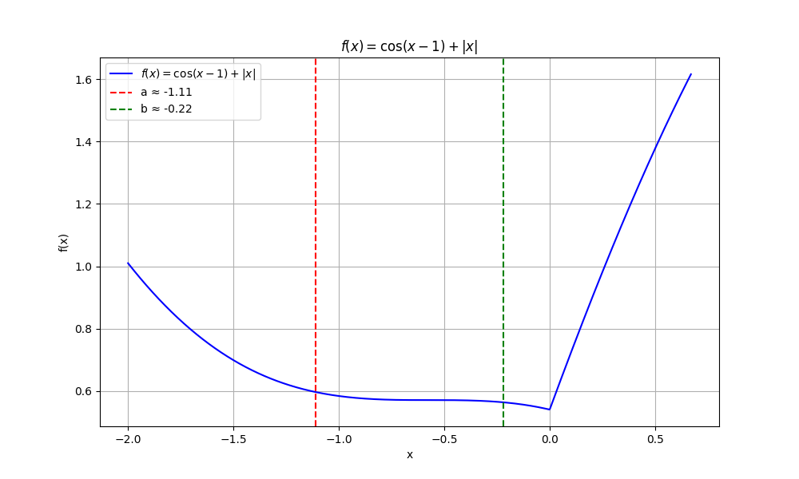
Рис.3 Граница поиска на втором шаге, значения $a$ и $b$ пересчитаны.

Реализация алгоритма тернарного поиска для поиска минимума на языке C++:
double f(double x) {
return cos(x - 1) + abs(x);
}

double ternarySearch(function<double(double)> f, double l, double r, double eps) {
while (r - l > eps) {
double a = (2*l + r) / 3;
double b = (l + 2*r) / 3;
if (f(a) < f(b)) {
r = b;
}
else {
l = a;
}
}
return (l + r) / 2;
}
Результат исполнения программы: $-0.00249984$, что является приближённым значением минимума функции $f\left(x\right)=\cos\left(x-1\right)+\left|x\right|.$

